**常州市新北区新桥街道中心幼儿园——新龙小二班**

**2022.11.9**

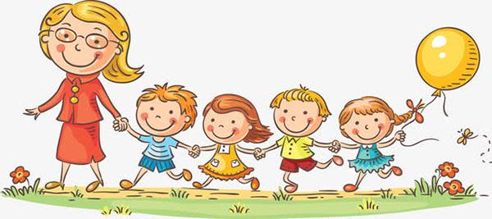

**第一篇章**

**来 园 篇**

今日来园幼儿27人，**于锦楠、吴弈鸣、邹羽晗、郑丽莎、王艺瑾、王子嘉**请假。能够主动签到、选区、放好物品小朋友有**万煜铂、王翊行、冯钰源、冯皓辰、张佳妮、邓淼、鞠雨恒、臧宇朋、沈沐晨、李沐冉、张琳晞、李雨萱、丁沐晞、曹铭轩、李雨菲、栾晞纯、万慕铄、李宗昊、张轩睿、李一阳、徐梓皓、陶栀夏、丁雅琦、金芳伊。**

**★第二篇章**

** 区 域 活 动 篇 **

|  |  |  |
| --- | --- | --- |
| IMG_0308  科探区：王翊行在科探区用磁力大师材料，探索拼搭出火车、直升飞机等造型，整个过程独立思考、认真专注。 | IMG_0316益智区：嘟嘟和丁雅琪在地垫上一起探索“爱上幼儿园”组合。游戏中嘟嘟能主动和丁雅琪交往。 | IMG_0315益智区：臧宇朋正在探索形状纽扣材料，在地板上专注并准确找到纽扣对应的摆放点。 |

**★第三篇章**

** 集 体 活 动 篇 **

**综合：蔬果变变变**

这是一节偏语言的综合活动，根据《柠檬不是红色的》绘本进行政编，巧妙运用物体 形状和颜色组成. 自制的领空物体书本，结合神奇的魔术，变成了一幅幅色彩鲜明的图 画和一句句简单又朗朗上口的语言: \*\*是\*色的，给它穿上\*色的衣服...本次活动主要通过阅读，让孩子自然而然的带着思辨的态度进行阅读，从而促、进孩子的阅读兴趣和思考能力。

小班幼儿喜欢欣赏颜色鲜明的图书在欣赏的过程中，他们也会根据图片来进行简单的讲述.但是在集体欣赏图书的过程中，有个别幼儿属于听众型，不愿意积极的参与，也不愿意开口和大家起来说一说，需要教师的引导和鼓励。

通过活动**万煜铂、王翊行、冯钰源、冯皓辰、张佳妮、邓淼、鞠雨恒、臧宇朋、沈沐晨、李沐冉、张琳晞、李雨萱、丁沐晞、曹铭轩、李雨菲、栾晞纯、万慕铄、李宗昊、万晞文、张轩睿、李一阳、徐梓皓、陶栀夏、高宇辰、丁雅琦、金芳伊、王梓**认识书中出现的事物，知道它们的主要特征，感受阅读的有趣。

**万煜铂、王翊行、冯皓辰、张佳妮、邓淼、鞠雨恒、臧宇朋、李沐冉、张琳晞、李雨萱、丁沐晞、曹铭轩、李雨菲、栾晞纯、万慕铄、张轩睿、李一阳、徐梓皓、陶栀夏、丁雅琦、金芳伊、王梓**愿意表达自己的想法，能口齿清楚地说“\*\*是\*色的，给它穿上\*色衣服”.

**★第四篇章**

** 家 园 联 系 篇 **

1.午餐情况

今天午饭吃的是扬州炒饭、冬瓜排骨汤。**万煜铂、王翊行、冯钰源、冯皓辰、张佳妮、邓淼、鞠雨恒、臧宇朋、沈沐晨、李沐冉、张琳晞、李雨萱、丁沐晞、曹铭轩、李雨菲、栾晞纯、万慕铄、李宗昊、万晞文、张轩睿、李一阳、徐梓皓、陶栀夏、丁雅琦、金芳伊、王梓**能够自己全部吃完！很棒哦！**张轩睿、高宇辰**挑食未吃完。

1. 午睡情况

今天**万煜铂、王翊行、冯钰源、冯皓辰、张佳妮、邓淼、鞠雨恒、臧宇朋、沈沐晨、李沐冉、张琳晞、李雨萱、丁沐晞、曹铭轩、李雨菲、栾晞纯、万慕铄、李宗昊、万晞文、张轩睿、李一阳、徐梓皓、陶栀夏、高宇辰、丁雅琦、金芳伊、王梓**能够在1点前入睡。

**★第五篇章**

** 家 园 联 系 篇 **

1.各位家长，别忘了明天把记录表带来哦！今晚可以和孩子们一起说一说发现，便于孩子明日来园分享。